賃居安全宣導
如何選擇安全、便利、經濟居住環境，除了「看屋莫獨行」、「口說無憑要簽約」、「屋比三家不吃虧」等老生常談外，以下四點建議，提供各位同學參考。
一、地點選擇：
- 距學校近或選擇交通便利之處。
- 四周環境寧靜、整齊，入夜後街燈明亮。
- 周邊環境單純，無不良場所，如電玩、聲色等場所。
- 該棟大樓內住戶單純、非龍蛇混雜之處。
- 為了餐飲方便，附近宜有飲食店。
二、安全設施：
- 鋼筋水泥建築較佳，防火逃生、避難設施要齊全。
- 室內水泥牆隔間較佳，木板隔間較不理想。
- 有窗戶：通風、光線良好。
- 電源配線良好無亂接情形，並特別注意有無針孔攝影機等侵犯隱私器具之裝設。
- 各樓層樓梯間暢通，無堆置物品，影響通行。
- 頂樓加蓋之違章建築不宜租賃。
三、生活管理：
- 該棟大樓有門禁安全管制較佳。
- 管委會訂有生活（管理）公約，有專人管理者較佳。
四、租賃契約注意事項：
- 簽契約看清楚，瞭解內容，並確認屋主或受託人身份，防範受騙。
- 契約日期起迄要寫清楚、完整。
- 租金金額用國字大寫，繳款請房東簽收。
- 水電費、瓦斯費、大樓管理等費用，如何繳交應註明清楚。
- 押金金額不宜超過兩個月租金，期約滿，押金退還方式要註明清楚。
- 租賃房屋有義務維護房屋安全，內部損壞應通知房東處理。
- 房東擁有租屋鑰匙，若要察看應事先通知，不可擅自進入，此點應在契約註明，以維護個人隱私與安全。
- 契約書甲乙雙方姓名、身分證字號、戶籍地址等應完整，以保護雙方權益。

認識瓦斯
「瓦斯」是一般民眾對氣體燃料的通稱，目前台灣地區供作家庭使用之氣體燃料係分為液化石油氣與天然氣二大類。

液化石油氣
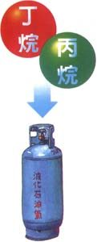
液化石油氣係由原油煉製或天然氣處理過程中所析出的丙烷與丁烷混合而成，在常溫常壓下為氣體，經加壓或冷卻即可液化，通常是加壓裝入鋼瓶中供用戶使用，故又稱之為液化瓦斯或桶裝瓦斯。
液化石油氣無色、無味、無毒、易燃、易爆，供應家庭使用之液化石油氣皆添加臭味劑，一有漏氣即可察覺。
液化石油氣經加壓灌裝入鋼瓶內是液體，但流出容器就會變成氣體，氣化後之重量約為空氣的一點五倍，因此漏氣時，易滯留在低處或角落。當空氣中混入百分之一點八至九點五的液化石油氣，遇到火源便會產生燃燒或爆炸。

天然氣
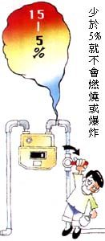
天然氣俗稱天然瓦斯，由瓦斯公斯敷設管線供用戶使用，故又稱導管瓦斯或自來瓦斯。
天然氣與液化石油氣一樣，皆具無色、無味、無毒、易燃、易爆之特性，基於安全考量，添加臭味劑，以防止天然氣意外洩漏而造成危險。
天然氣比重較空氣輕，漏氣時，易往上飄散。空氣中之天然氣含量達百分之五至十五之間，遇到火源即會引起燃燒或爆炸。
液化石油氣與天然氣完全燃燒時，均是產生無毒之二氧化碳，不完全燃燒時則會產生有毒之一氧化碳。
瓦斯本無害，不慎便成災，瓦斯在使用不當時仍具危險性，民眾對瓦斯之特性應有所認識，才能避免各種可能發生之瓦斯意外事件。

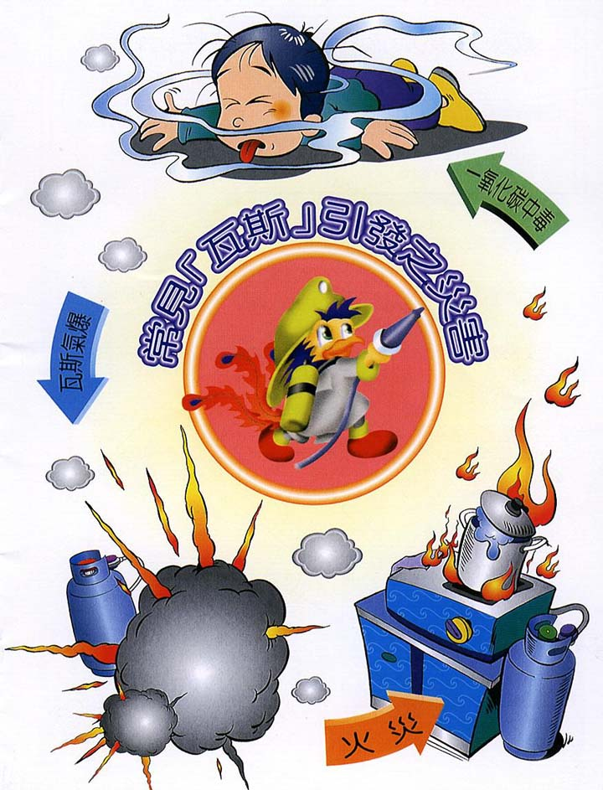
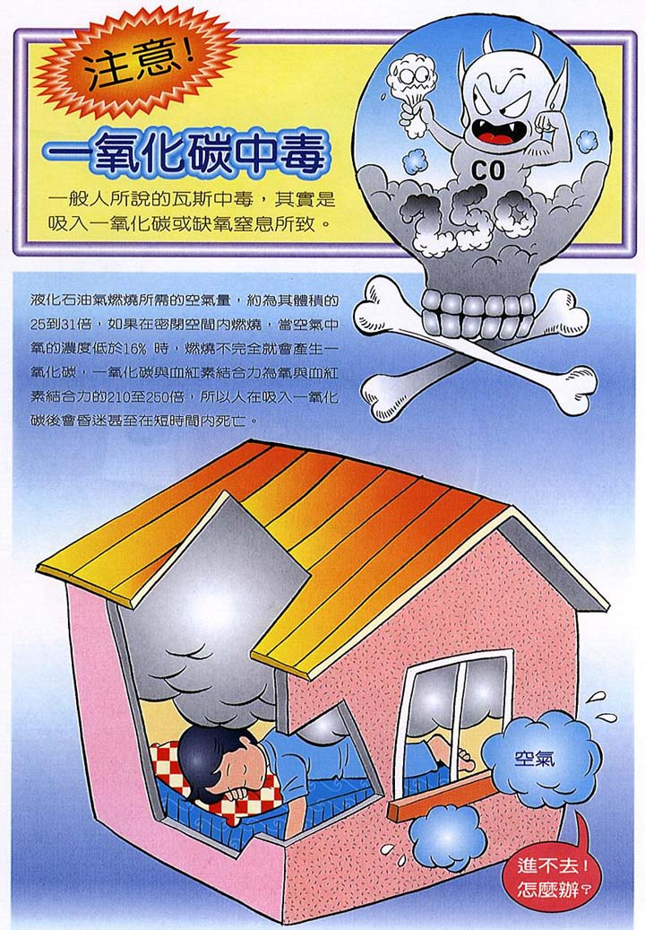
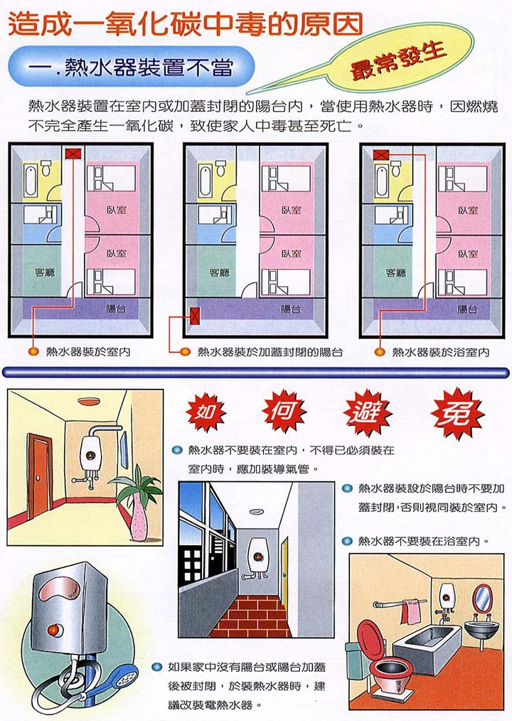
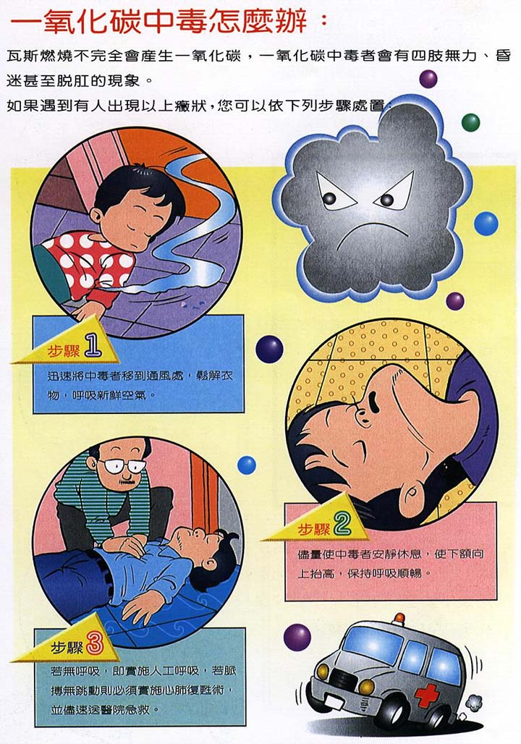

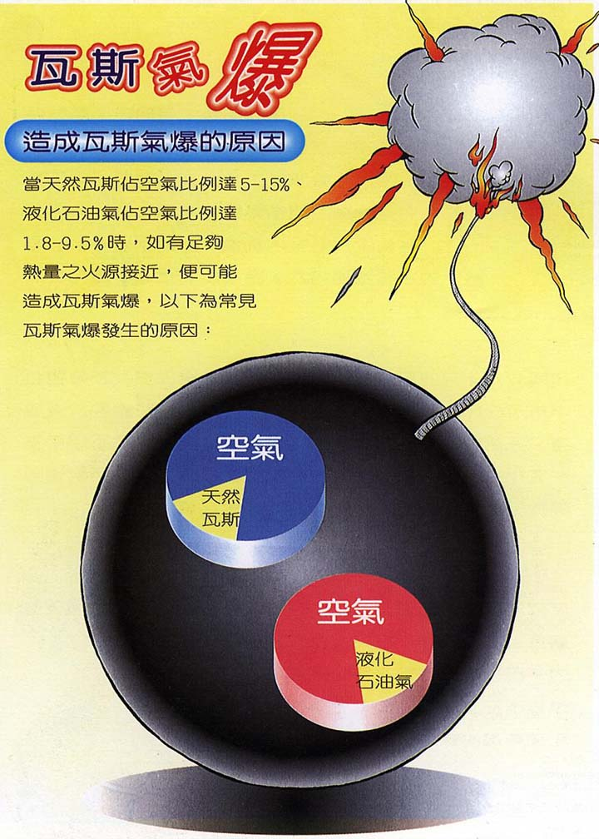
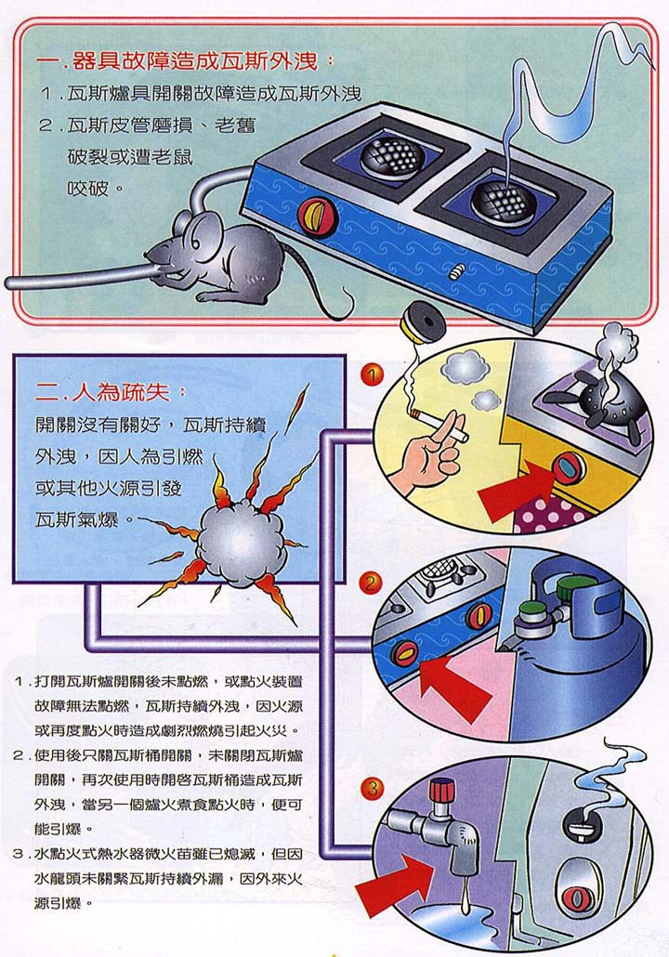
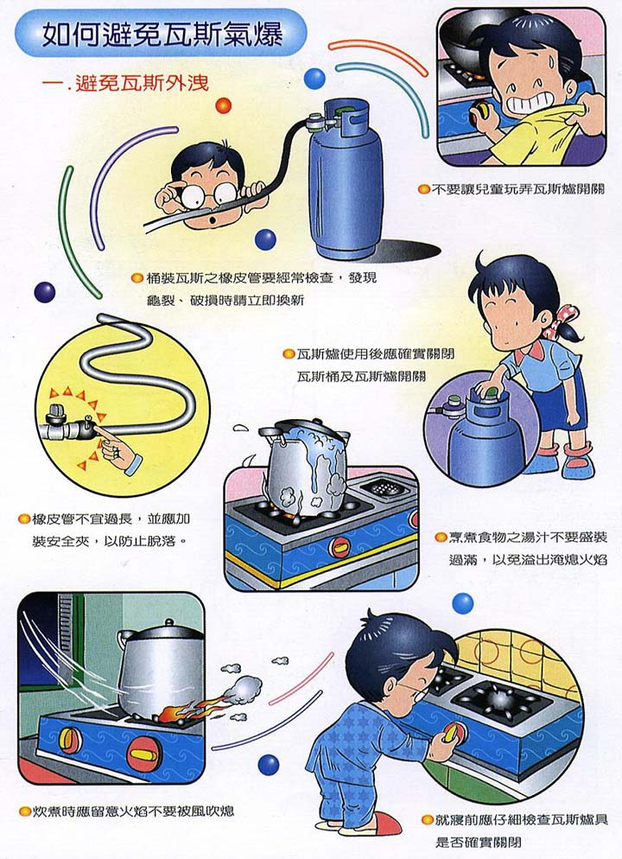

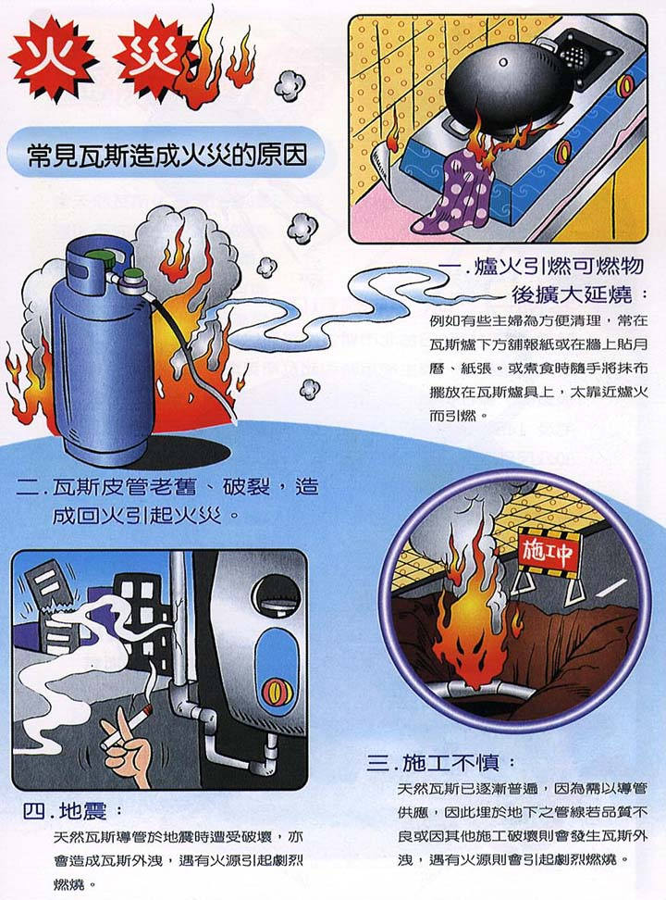
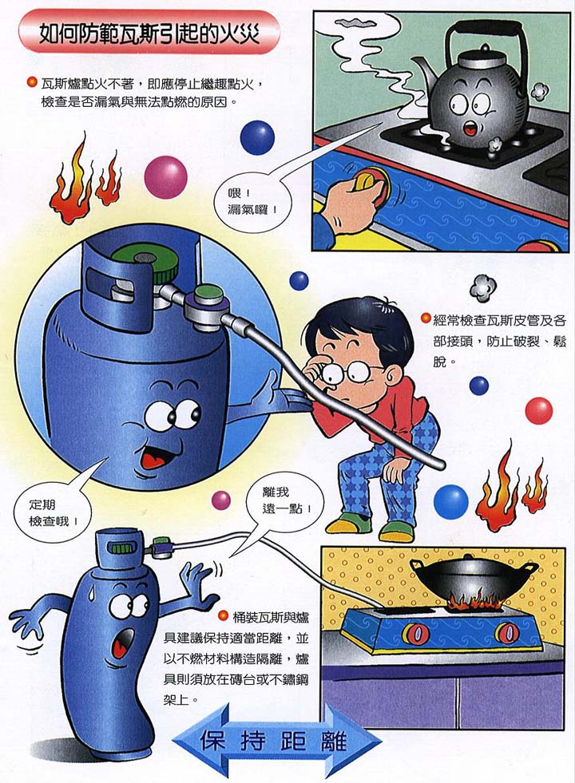
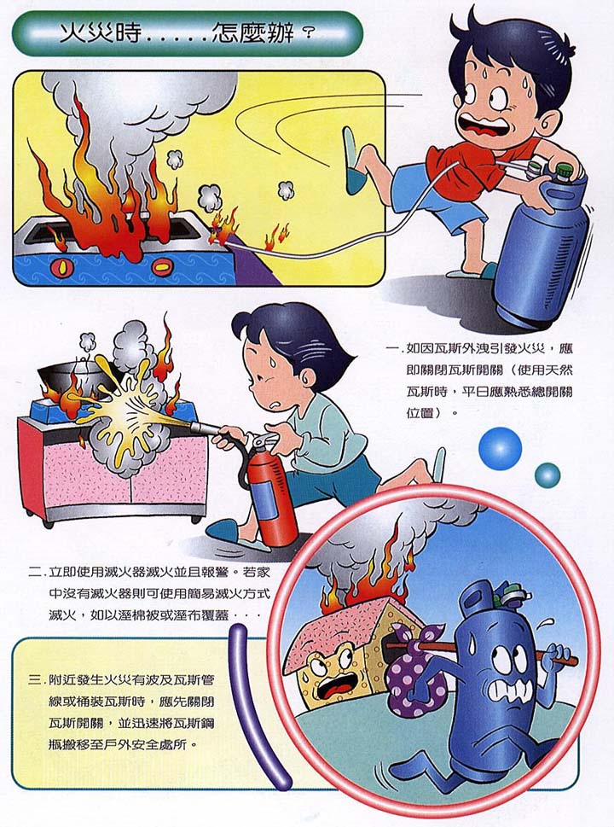
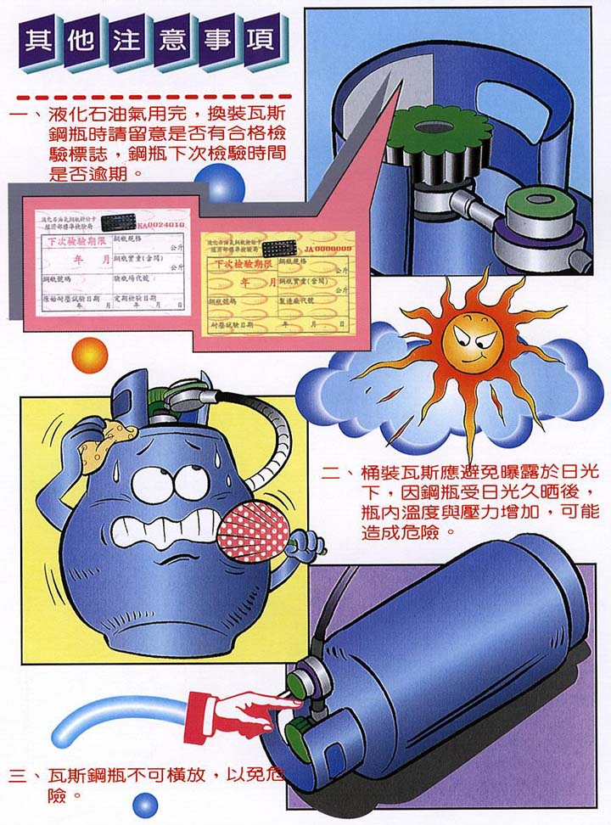

【熱水器-消耗能源最大】
以加溫產生洗澡熱水消耗能源最大。瓦斯熱水器以瓦斯直接將水加熱，其整體熱效能率較電熱水器為高。
一、電熱水器
1.瞬間電熱水器裝置於水龍頭端，因沒有保溫熱損失，故比儲槽式電熱水氣省電。
2.儲槽式電熱水器，因有熱水儲存之熱損失，要選保溫良好機種，操作溫度越低則越省電。
3.電熱水器消耗功率很大(約8.8 KW)，應使用220 V(電流40 A)專用電路，並應加裝漏電斷路器，確保安全。
二、瓦斯熱水器
1.瓦斯熱水器比電熱水器節省電源50%以上。
2.熱水器之熱水配管越短越好，如果管路太長應加保溫，以減少熱損失；並使用1/2吋以上熱水管，以確保足夠的管壓及流速。
3.安裝完畢應試燒，並調整瓦斯量至火焰成紫藍色穩定狀態，既安全又節省瓦斯。
4.熱水供應溫度約50~60°C，洗澡水溫度盡量調低，一般為體溫37°C加5°C左右為宜，以節省電量。
三、太陽能熱水器
1.台灣中南部一年四季日照強烈，適合採用太陽能熱水器作為輔助日常洗滌與沐浴之熱水供應，以降低瓦斯或電熱費用。
2.以台灣的平均日照強度而言，每平方公尺之集熱器面積，約可提供每人每次淋浴約50~80公升之儲水量；每一平方公尺集熱器一年約可節省1900元瓦斯費，一年約可供應28000公升洗澡水。

防災宣導系列
DO YOU KNOW?
如果您以為火場是光亮的
火災發生時你有足夠的時間逃生
那請和我們一起來了解真正的火場狀況
或許事實會讓你下一跳...........

火場是黑暗的
在真正的火災現場什麼都看不到，陷入其中宛如全瞎，故應事先演練逃生計劃，熟記在閉眼情況下，迅速找到逃生出口。

火場高溫熱度也是致命殺手
火場溫度常常高達六、七百度，只要吸入一口一百五十度的熱空氣，就能使人完全喪失活動能力，所以逃生要領就是儘量採取低姿勢，且可藉此呼吸新鮮空氣。

起火後可供逃生時間很短
一般火起後只有2-4分鐘逃生時間(甚至更短)可供逃生，故當火災生時，應立即查明狀況並迅速滅火或逃生。

火災的速度非常快，釀成的災害十分可怕，但是只要你我有防火的意識及基本的火場知識，再配合有效方便的防火逃生安全用品把關，並事先與家人練習防火逃生計劃，如此您的居家安全就萬無一失了。

- 您必須要有的防火逃生常識

- 準備滅火器，假設發生火災時，可能之逃生通道；若無適當通道，應準備適當之逃生器，如避難繩索、避難梯救助袋、緩降機、塑膠袋等。
- 樓梯通道不可堆置物品、安全門不可上鎖
- 每個房間應討論規劃逃生路線並指定一逃生後的集合地點。
- 逃出後切勿在進入火場，應靜候並配合消防人員的處理。
- 應隨時清除排油煙機及管道油污。
- 魚缸馬達及錄影帶倒帶器，會因運轉過熱而發生火災、使用時 應特別注意


- 電線應盡量裝置於配管內，勿壓擠，附近勿堆放易燃物品。
- 電熱器、蚊香應注意放置場所之安全，熱水器不宜安置在浴室內。
- 鐵窗不可封死，應預留逃生柵門，並將鑰匙放置固定處。
- 電器插頭要插牢、不可超過電線負荷能力；電線走火時，應先切斷電源。
- 定期檢查屋內配線。
- 打火機、火柴等物品，應存放在安全處所並預防小孩玩火。
- 睡覺前應關閉電器、熄滅火源、檢查瓦斯。

二、
一、震度(在台灣地區所用的震度標準共分為七個級數)
震度 | 名稱 | 震 動 程 度
０ | 無感 | 地震儀有記錄，人體無感覺。 | 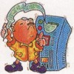
１ | 微震 | 人靜止時，或對地震敏感者可感覺。 | 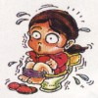
２ | 輕震 | 門窗搖動，一般人均可感覺。 | 
３ | 弱震 | 房屋搖動，門窗格格有聲，懸物搖擺，盛水動盪。 | 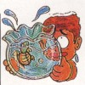
４ | 中震 | 房屋搖動甚烈，不穩物傾倒，盛水達容器八分滿者濺出。 | 
５ | 強震 | 牆壁龜裂，牌坊煙囪傾倒。 | 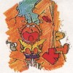
６ | 裂震 | 房屋傾倒，山崩地裂，地層斷陷。 | 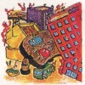
地震前多做一分準備‧就是對生命財產多一分保障

二、如何作好震前預防措施
準備三日份的飲水、乾糧及急救必需品，集中收納在救急袋內，置放在全家知曉便於取用位置。救急袋準備物品如下：
 | 乾糧 |  | 可使用乾電池的收音機 |  | 錢 |  | 身分證
 | 水壺 |  | 手電筒 |  | 三角巾 |  | 萬用刀
 | 醫藥箱 |  | 大鐵鎚或斧頭 |  | 塑膠袋 |  | 手套
 | 衣服 |  | 小記事本 |  | 市區地圖 |  | 童軍繩

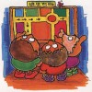 | 熟悉住家附近，那裡是最好的避難場所，預先清楚逃生路線。家屬間應互相約定地震後應如何聯繫及集合的處所。 | 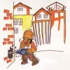 | 建築物勿任意違法加蓋，或拆除牆、柱、樑、版，以免破壞結構導致倒毀。將較重物品放置低處並予固定，減少使用吊燈、吊扇。
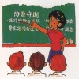 | 學校、公司團體、公共場所經常舉行避難演習，建立自衛編組發揮自救救人精神。 | 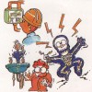 | 定期檢查瓦斯、電線管路，瓦斯桶應予固定，全家人均應熟悉總開關位置及關閉方法。
三、如何做好震時應變措施
 | 大聲的提醒週遭人員保護自身安全為首務  ，勿慌張進出建築物，遠離窗戶、玻璃、吊燈、巨大家俱等危險墬落物，就地尋求避難點。 | 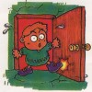 | 隨手關閉使用中的電源及火源防止火災發生，要把避難處門扇打開，以免門扇被震歪夾緊。
 | 在高樓時，就所在樓層尋找庇護所，勿使用電梯以免受困，勿湧向出口、樓梯以免造成人群擁擠傷害。 | 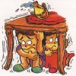 | 以軟墊保護頭部，尋找堅固的庇護所如堅固的桌下、牆角、支撐良好門框下。
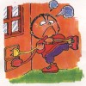 | 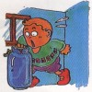 | 隨手關閉使用中電源及火源。  緊急救災、救護請電119

四、震後善後復原重建措施
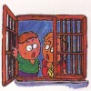 | 如果聞到瓦斯味道，千萬不要用火，以免發生爆炸引起火災。應立刻打開門窗通風，但是不要開動抽風機，因電器火花可能引起爆炸。 |  | 避開掉落地上的電線和電線碰到的物體。
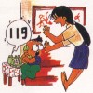 | 協助急救傷者，發揮守望相助精神，不要使用電話相互報平安，減少話務量留供報案救災使用。 | 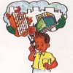 | 隨時收聽災情報導。
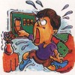 | 檢查水電、瓦斯管線，如有損壞，馬上關閉暫勿使用。 | 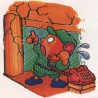 | 檢查房屋是否有明顯裂痕，樑柱如果遭受破壞，切勿逗留室內。

敬請共同努力加強地震災害預防、應變及善後復原工作能力，保護您的生命財產安全。

【道路交通事故 應變處理原則】
處理五大原則： 放、 撥、 劃、 移、 等
放：放置警告標誌
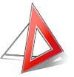 | ＊打開車輛閃光黃燈，在事故地點後方適當距離處，放置車輛故障標誌：依「道路交通事故處理辦法」第3條規定：
 | 1.高速公路：應放置於事故地點後方100公尺處。
 | 2.快速道路或最高速限超過60公里之路段：應放置於事故地點後方80公尺處。
 | 3.最高速限超過50公里至60公里之路段：應放置於事故地點後方50公尺處。
 | 4.最高速限50公里以下之路段：應放置於事故地點後方30公尺處。
 | 小叮嚀：依事故道路的速限，作為放置距離，既好記又明瞭。例如：在速限50公里的道路，車輛故障標誌就放置於車後50公尺。高速公路速限100公里，就放置於車後100公尺處，以此類推。
 | 撥：撥打110（報警）與119（救護）或112（緊急求救）或通知保險公司協助處理

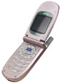 | ＊報案時應說明事故地點、時間、車號、 車種、傷亡情形及報案人姓名。
 | ＊手機即使遭到鎖定或找不到網路，或尚未插入SIM卡時，只要手機仍位於可使用之網路類型涵蓋範圍內，仍可撥通112緊急求救系統。
 | ＊當事人最好親自報案，或委託他人報案，此屬「自首行為」，日後若需負擔刑事責任，則可依法獲得減刑。
 | ※小叮嚀：現場若有其他人員，可同時尋求其協助處理報案、定位事宜。
劃：將事故雙方車輛位置劃線定位
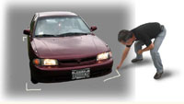 | ＊劃線定位的方式，請參考「權益保障區」的定位方式。
 | ＊「有人傷亡」事故，因屬刑案性質，應保持現場完整，待救護人員前來處理，再標示定位。

移：移開車輛
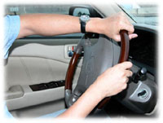 | ＊「無人傷亡」事故，車輛尚能行駛，應儘速將車 輛位置標繪移置路邊。

等：平心靜氣等候警察
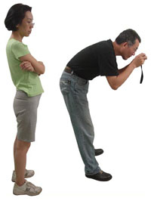 | ＊等候期間，當事人可先行現場拍照，並尋找目擊證人，其他處理要領，請參閱「權益保障區」。  ＊「無人傷亡」事故，縱使雙方已達成和解，不需警察處理，仍可自行拍照存證。

權益保障區
警方人員到場前
1.與對方當事人協商處理時，千萬要心平氣和，切勿動氣爭執，徒增事端
2.確認事故當事人，避免對方冒充頂替，逃避責任。
3.送傷者就醫，如無他車可用，必須使用肇事車輛時，請先標繪車輛位置，
再行離開。
4.儘可能將現場概況、地面痕跡、散落物、肇事車輛損壞情形，以及傷亡者的情形拍照存證。
5.設法尋找目擊證人，協助釐清案情。
※小叮嚀：可使用照相手機拍照，或將相機列為行車時的必備物品。
警方人員處理中
1.配合警方，說明事故發生經過。
※小叮嚀：車輛或傷亡人員如已被移動過，應主動告訴處理人員，以維護本身權益。
2.現場重要跡證（如煞車痕、刮地痕等），應請處理人員注意蒐證，並請其拍照存證。
※小叮嚀：事關自身權益，請別不好意思提醒處理人員。
3.現場（草）圖與筆錄簽章前，當事人應詳細閱讀，如發現有錯誤或遺漏，
應請處理人員補正。
※小叮嚀：寧願當時多一點仔細，也不要事後牽扯不清。
4.注意言詞態度，切勿與對方當事人或處理人員口角爭執。
※小叮嚀：有時，因態度引起的糾紛，會比事故本身更為嚴重。
5.現場調查詢問結束，警方會開具「道路交通事故當事人登記聯單」給當事人，以利後續處理事宜。
※小叮嚀：如果警方未開具聯單，請記得主動索取。

如何標繪事故現場？
標繪事故現場，可利用蠟筆、尖硬物（如石頭、角鐵、鐵棒）等具有標記功能的物品，做為標繪工具。
汽車：描繪汽車的四個車角（或輪胎），並以三角圖示標明車輛行進方向。
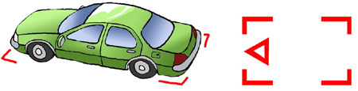
第一種 車角定位法
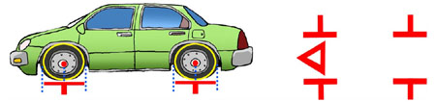

第二種 車胎定位法
機（慢）車：描繪機（慢）車兩個輪胎半圓與把手的位置。行人：圈繪行人倒地的位置
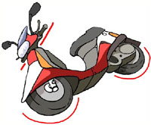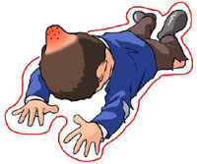
 | 如何處理刑事責任
 | 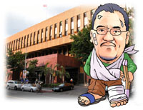 |  | 1.事故有人受傷，當事人無法和解，請於事故發生六個月內，主動向肇事地點轄區分局刑事組，或地方法院，提出告訴。超過法定六個月告訴期限，將喪失權益。  2.事故有人死亡，因屬非告訴乃論，檢察官將依法提起公訴，當事人應等候地方法院檢察署通知處理。
 | 如何進行違規申訴
 | 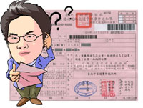 |  |  | 1.對於警方所舉發違規通知單內容如有不服  ，請於應到案時間內，向交通事件裁決單位提出申訴。  2.當事人對裁決單位裁定處罰仍有不服時，得 於收到裁決書之翌日起二十日內，以司法訴狀，向原裁決單位提出聲明異議，移由地方法院裁定。  3.當事人對前項地方法院裁定不服時，得於 收到裁定書之翌日起五日內，向原地方法院提出抗告，移由高等法院裁定，經高等法院裁定後，不得再抗告。
 | 如何申請肇事原因鑑定
 | 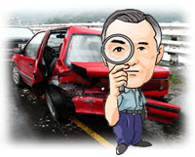 | 1.對於警方所提供的肇事原因初 步分析研判意見持有異議，可在事故發生六個月內，逕向發生地車輛行車事故鑑定委員會，申請鑑定。  2.當事人對前項鑑定結果仍有異議時，得於收受鑑定意見書翌日起三十日內，以書面向發生地車輛行車事故鑑定覆議委員會申請覆議。  3.已進入司法程序案件，應訴請法院囑託鑑定或覆議。  4.當事人對前項鑑定覆議結果仍有異議時，應自行舉證具狀陳明，提供法院審理時參考。
強制汽車責任保險--更多的交通安全資訊
賠償責任基礎採限額無過失責任，加害人不論有無過失，請求權人均得請求保險給付或特別補償基金補償。
理賠申請
1.受理單位：經行政院金融監督管理委員會核准經營「強制汽車責 任保險」之產物保險公司。
2.受 害 人：因汽車交通事故遭受傷害或死亡之人，包括本車乘客及車外之第三人、對方車輛之駕駛人及乘客。
3.請求權人：
(1)體傷、殘廢者，為受害人本人。
(2)死亡者為受害人之遺屬，無遺屬或為其支出殯葬費之人時，保險給付歸交通事故特別補償金所有。
4.保險理賠：
申請強制汽車責任保險給付，請求權人應提供之交通事故證明書、傷殘診斷證明書或死亡證明書、醫療單據等文件，依據政府公告為準，可向本車之承保公司、或對造車之承保公司洽詢，並直接向相關之保險公司請求保險給付。
5.特別補償基金申請：
肇事汽車逃逸、應投保而未投保強制汽車責任保險之汽車肇事、未經被保險人同意使用汽車肇事或依法無須保險之汽車肇事所致之受害者，得向特別補償基金請求補償。
※財團法人汽車交通事故特別補償基金電話：0800-565678

理賠項目、額度
1. 傷害醫療費用給付：每人最高二十萬元
2. 殘廢給付：每人最高一百五十萬元
3. 死亡給付：每人定額一百五十萬元
※每人傷害醫療給付及死亡給付（或傷害醫療給付及殘廢給付）
合計最高一百七十萬元。

